LYSDAL TRIO (Nov. 2024)
-
Med sit første fuldlængde danske album ”PARADIS TIL LÅNS” (okt.-22) trådte den US Grammy-, DMA- og Schallplattenkritik-nominerede sanger, komponist og guitarist Jens Lysdal, for alvor i karaktér på sit modersmål.

Det er intakt livsnysgerrighed, kærlighed til musikken, og erfaring fra levet liv sat i musik og ord.
En moderne hjemstavnssang om hans ”hood” Slagslunde. Sange om barndommens sommerhus på Als. Et Højskolesangbogs-hit (”For vist vil de komme”), det uundgåelige mand/kvinde-tema, klimasituationen, radiohittet ”Ingenting kommer af sig selv” – og såmænd også et bud på en ny ”tak for alt”/-farvelsang.

De 950 afspilninger på DR, de danske tekster, gode anmeldelser, tre musikvideoer, et højskolesangbogs-hit, og to Gaffa-nomineringer, har på det seneste markant forøget publikumsinteressen og tilstrømningen til Lysdals koncerter, både med trioen og det store band.

Siden hans debutalbum ”A matter of time” (”Et af nyere dansk pophistories mest helstøbte værker”), har Jens Lysdal væltet sig i overvældende anmeldelser både hjemme og ude. Hans musik har været nomineret i USA (Grammy), Tyskland (Schallplattenkritik) og i Danmark (to Danish Music Awards).
Han er blevet kaldt en af skandinaviens bedste guitarister, har turneret i USA, Tyskland, England, Holland, Canada, Kina og en lang række andre lande, spillet med nogle af klodens bedste musikere (bl.a. Tim O’ Brien - Mark Knopfler og The Chieftains) og Greg Leisz - Joni Mitchel, Emmylou Harris Bill Frisell, Eric Clapton, John Mayer) og senest fået fire melodier i højskolesangbogen.
Med andre ord en spillemand og en sangskriver med en sjældent stor og varieret musikalsk og oplevelsesmæssig rygsæk. At han løbende har spillet på festivallerne Skanderborg, Ringsted, Skagen, Strib, Tønder samt Copenhagen og Stockholm Jazzfestival, siger en del om hans bredde og musikalske diversitet.

Nu er hans fokus Danmark og det danske sprog, og dén nærhed med publikum det gir at kommunikere på dét sprog man er mest fortrolig med.
Koncerterne er fyldt med skæve indfald og god, humoristisk kontakt med publikum. Og fordi Lysdal altid er så meget personligt til stede, bliver koncerterne ofte - udover det musikalske – ofte både en social og sanselig oplevelse, hvor nærværet og fællesskabet er det man tager med sig hjem.
”Musik skal skabes i nu'et, for de mennesker der er der i aften”.
DE ANDRE TO HJUL PÅ VOGNEN

JAKOB FALGREN – BAS & VOKAL
Én af landets mest efterspurgte bassister (Savage Rose, James Morrison, Trentemøller, Søren Huss, Bisse, Choir of young believers, Rasmus Nøhr, Pernille Rosendahl, Jakob Bellens).

SØREN VESTERGAARD – EL-GUITAR & VOKAL
(Hush, Pernille Rosendahl, Select Captain)

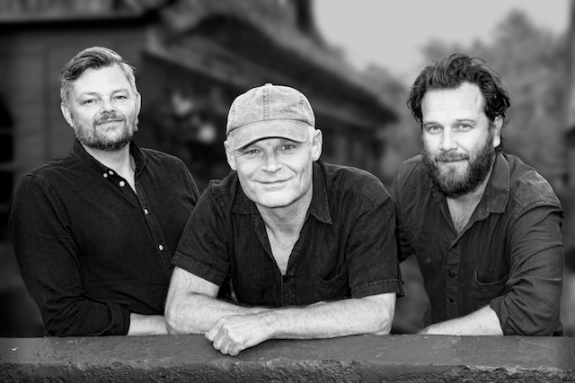

jens@lysdal.com +45 28148118 www.lysdalsnyealbum.com www.lysdal.com

ANMELDELSER

”PARADIS TIL LÅNS”

"Hans nye tekster og sange er enkle, men solide; hans tekniske evner i orden; og hans kunstneriske ambitioner intakt" (GAFFA - fire stjerner)

"Man kan faktisk godt sammenligne kvaliteten hos Bo Kaspers Orkester med Lysdals talenfulde trup. Der er mange højdepunkter på et velproduceret album med noget for både hjerne, hjerte og samvittighed" (Fyns Stiftstidende - fem stjerner)

"Koncerten var en nydelse fra start til slut. Hans tekster indeholder en snert af humor og/eller politisk stillingtagen, og så er han en dygtig guitarist og en fremragende sanger der evner at få publikum med hele vejen" (Live-anmeldelse i Jazz Special)

ØVRIGE

”Den næste sang er inspireret af Jens Lysdal. Kender
I ham ikke?! Har I ikke Google herovre?” Allan Olsen

”I'm proud to be a part of this album” Greg Leisz (Joni Mitchell, John Mayer, Eric Clapton, Bill Frisell, Emmylou Harris)
"Virtuos guitarist, vedkommende sangskriver, Knopfler elegance,
vibrerende á la Tom Waits" - Jyllands Posten

“Et melodisk mirakel. Indfølt, stilfuldt og superprofessionelt” - Information
“Stilrent og elegant ikke ulig en Paul Simon eller Sting på måneskinsarbejde” - Berlingske
”Det helt afgørende er den stærke integritet, der kommer til udtryk i Lysdals fremtræden. Der er en kerne i Lysdal's musik som er markant til stede i alt hvad han foretager sig” - Politiken

“Lysdal er i en klasse for sig i Danmark. Få har som han kunnet suge den amerikanske singer-songwriter tradition ind, blande den med begavede tekster og noget skandinavisk melankoli og så alligevel udstyre musikken med en identitet” (Live-anmeldelse i Jazz-special)

"En respektindgydende besætning og et kantet, solidt, gennemført folk- og
countryalbum" – GAFFA

“Jens Lysdal’s CD emmer af engagement og musikalitet” - Jyllandsposten

"Dette kunne blive Lysdal's internationale gennembrud. For det er
intet mindre end et pragt-album. Lysdal er først og fremmest en vanvittigt god
guitarist - han hører til blandt de ti bedste i Skandinavien”. - HEAVEN (Holland)

“En finger-picking mester. Man kan høre og føle hvordan teknisk kunnen på et instrument – gennem følelser – bliver transformeret til en musikalsk oplevelse” Concerto (Østrig)

“Tilhængere af fænomenal slide-guitar spil, må også høre instrumentalnummeret “Sliding” der har atmosfære som selveste Ry Cooder” Wasser-Pravda (Tyskland)
“Det kunne faktisk kun være et spørgsmål om tid før denne gudsbenådede sanger, guitarist og sangskriver endelig lavede sin første CD. Jens Lysdal kan helt igennem måle sig med amerikanske sangskriver kultfigurer som Paul Simon og Randy Newman” - World of Music (Tyskland)

